附件3：

《毕业党员保留组织关系申请表》
线上填报操作指南

《毕业党员保留组织关系申请表》总流程图 1
一、学生操作指南 2
第一步：查找服务 2
第二步：开始办理 4
第三步：打印 5
二、辅导员操作指南 6
第一步：查找服务 6
第二步：开始办理 9
第三步：打印 10
三、党务秘书操作指南 12
第一步：查找服务 12
第二步：开始办理 15
第三步：打印 16
四、学院党组织操作指南 18
第一步：查找服务 18
第二步：开始办理 20
第三步：打印 22

《毕业党员保留组织关系申请表》总流程图

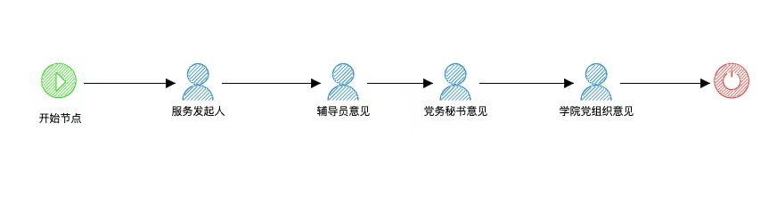
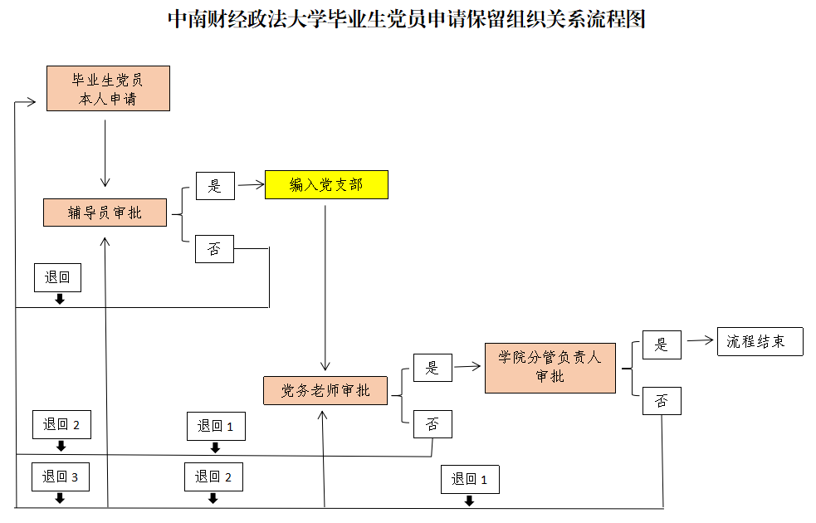

一、学生操作指南

第一步：查找服务
（1）（网页版）打开以下网址，浏览进入《办事大厅》平台，如图一所示。
http://ehall.zuel.edu.cn/tp_fp/view?m=fp#act=fp/formHome
注意事项：进入办事服务大厅,需通过统一身份认证才能实现进入，否则会出错。推荐谷歌浏览器。
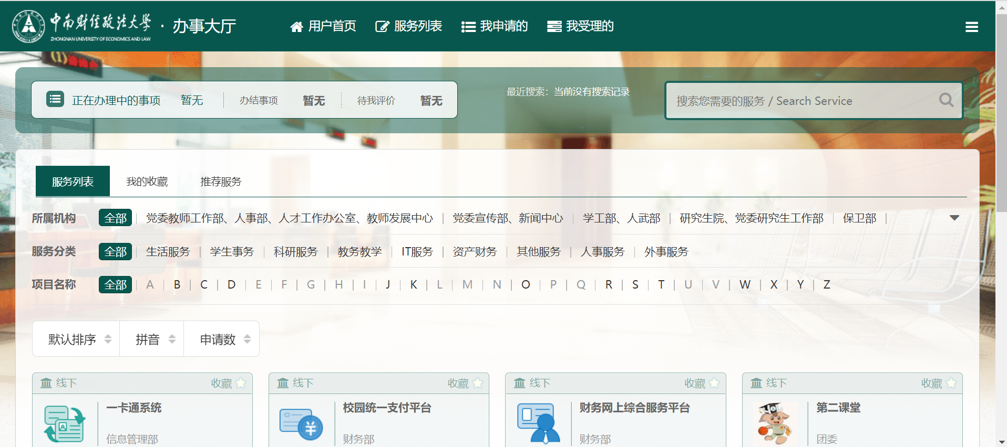
图一

（手机版）打开企业微信，进入工作台，点击“办事大厅”，如图二：
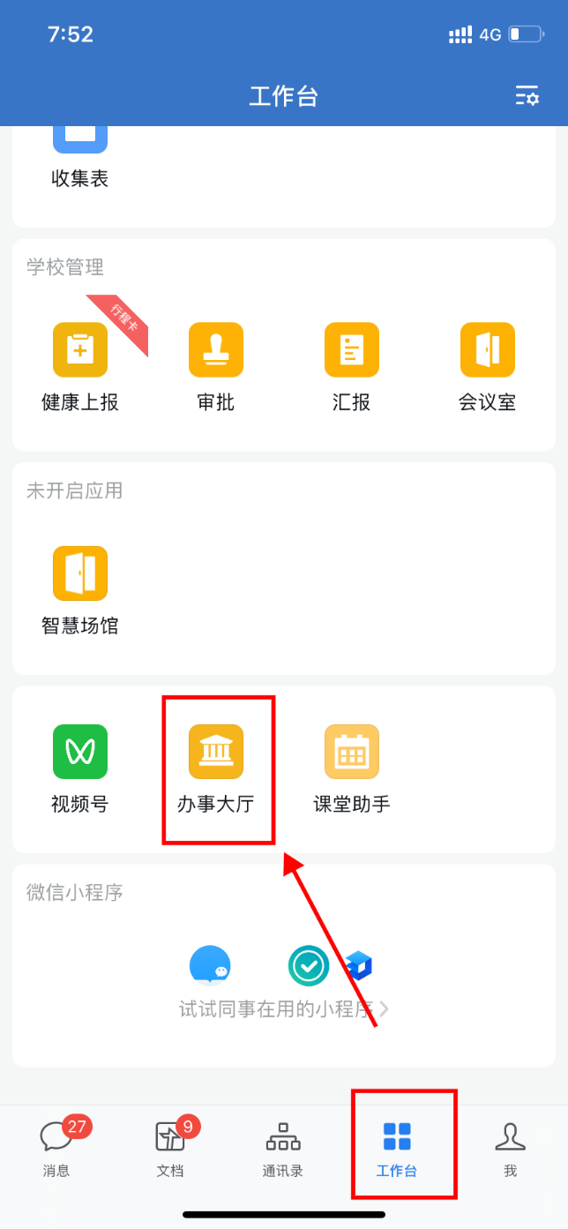
图二
（2）（网页版）认证通过之后，进入办事大厅。在所属机构栏选择“党委组织部、党校”，此时可以在下方看到“毕业生党员保留组织关系申请表”，点击进入。如图三所示：
图三
（手机版）进入办事大厅后，在“服务事项”栏选择“毕业党员保留组织关系申请表”，如图四：
图四

第二步：开始办理
（1）点开“毕业生党员保留组织关系申请表”，便可直接办理。网页版如图五所示，手机版如图六所示：
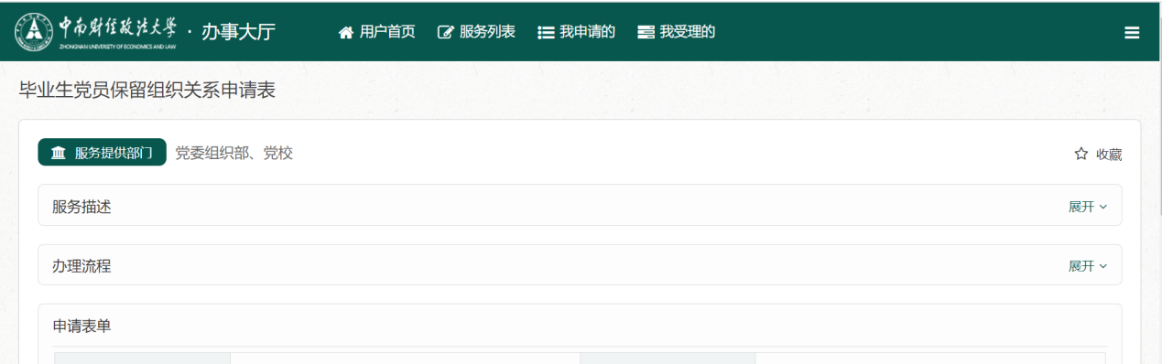
图五

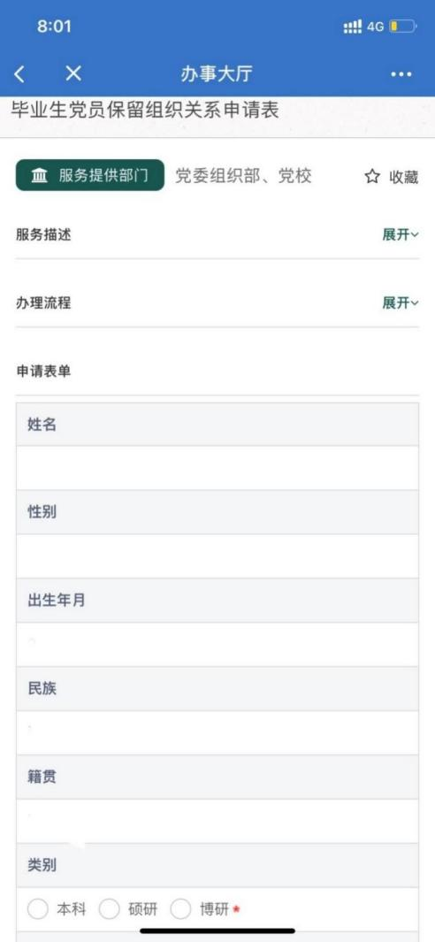
图六
（2）填写信息，确认信息无误后，点击最下方 “申请”按钮。网页版如图七所示，手机版如图八所示：
图七
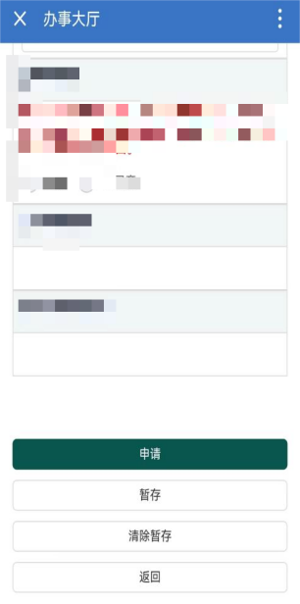
图八

第三步：打印
学生可自主查看申请流程。当学院党组织审核完成后，可打印本人《毕业党员保留组织关系申请表》。具体如图九：我申请的→办结事项→导出。
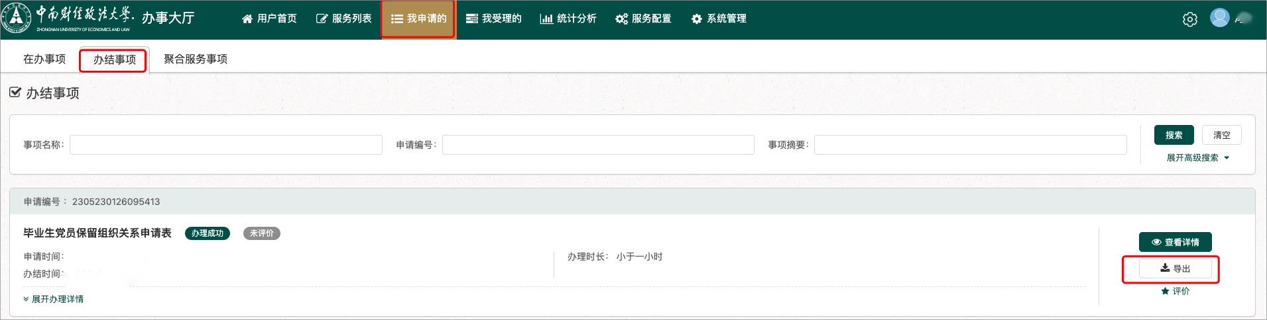
图九

二、辅导员操作指南

学生完成操作后，现进入辅导员审核环节。

第一步：查找服务
（1）（网页版）打开以下网址，浏览进入《办事大厅》平台，如图一所示。
http://ehall.zuel.edu.cn/tp_fp/view?m=fp#act=fp/formHome
注意事项：进入办事服务大厅,需通过统一身份认证才能实现进入，否则会出错。推荐谷歌浏览器。
图一
（手机版）打开企业微信，进入工作台，点击“办事大厅”，如图二：
图二
（2）（网页版）认证通过之后，进入事务大厅，页面上端分为“用户首页”“服务列表”“我申请的”“我受理的”四个页签，如图三所示：
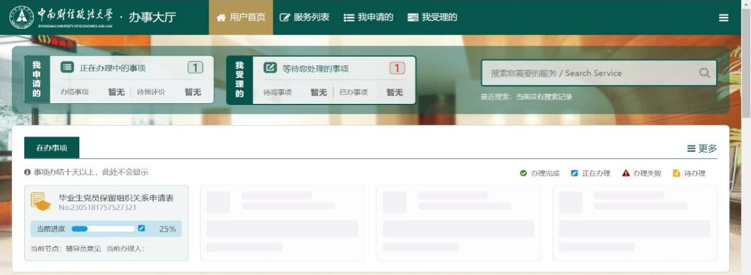
图三
（手机版）界面如图四：
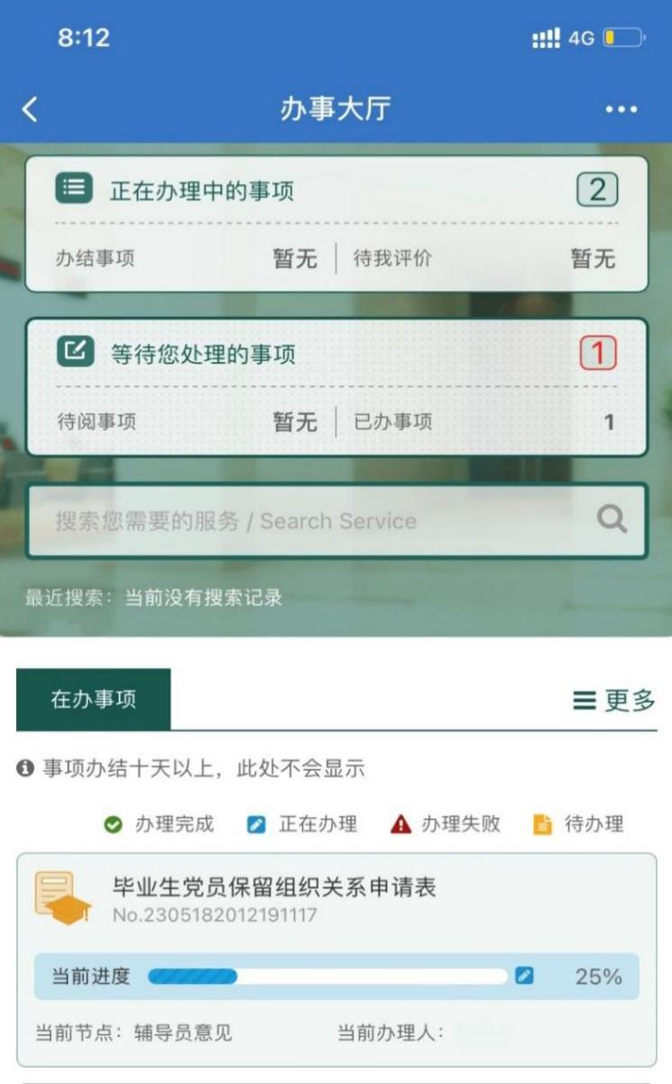
图四
（3）（网页版）点击“我受理的”（如图五）或直接点击图三“在办事项”信息打开学生申请，进行审核。
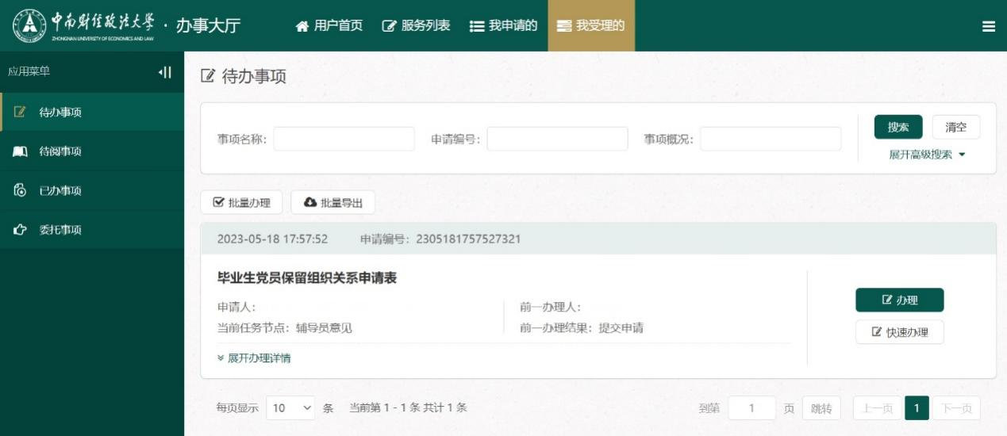
图五
（手机版）点击“等待您处理的事项”，可以看到学生申请，如图六：
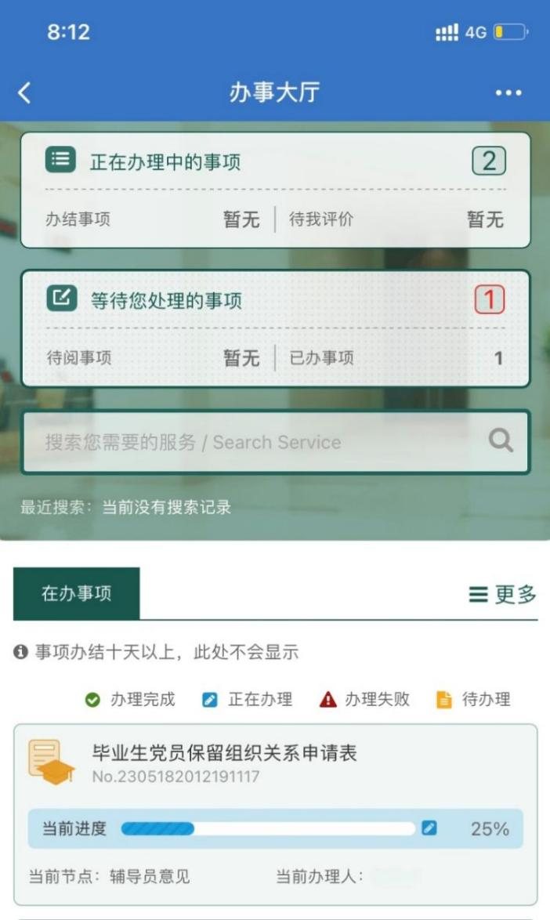
图六

第二步：开始办理
（1）（网页版）点开对应学生申请，如图七所示
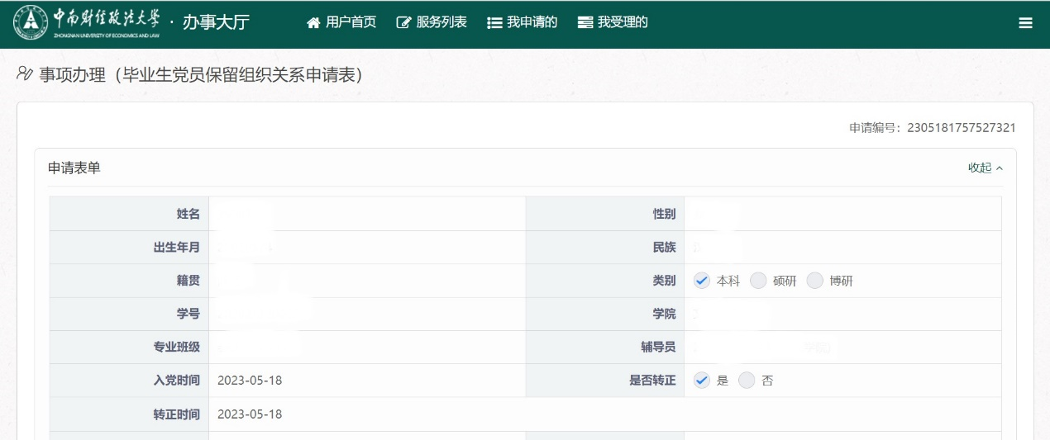
图七

（手机版）点开对应学生申请，如图八所示：
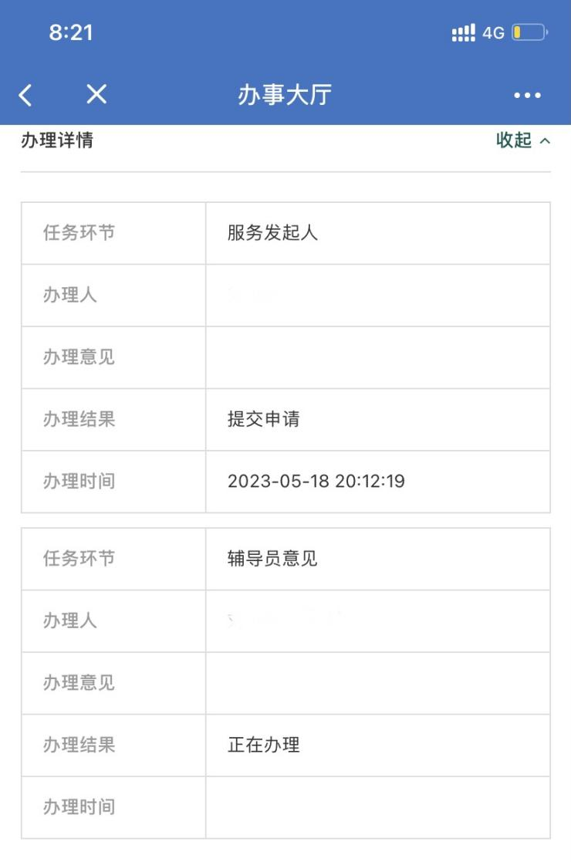
图八
（2）辅导员审核后，需要填写“辅导员意见”，选择同意，辅导员需填写编入支部名称，选择党务秘书提交审核；选择不同意，辅导员需填写不同意的理由。填写完意见，点击最下方“同意”按钮进行通过；如有错误，点击“回退”按钮退回申请人。如图十所示：
图九
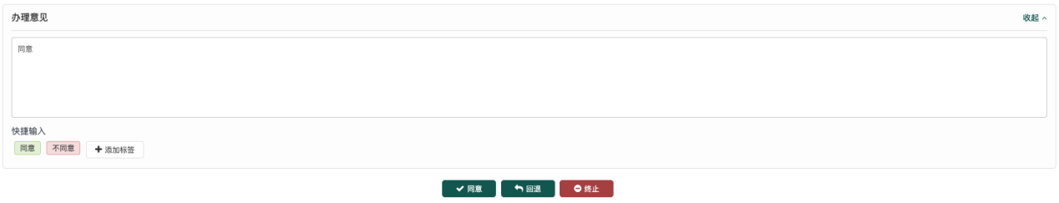
图十
（手机版）如图十一：
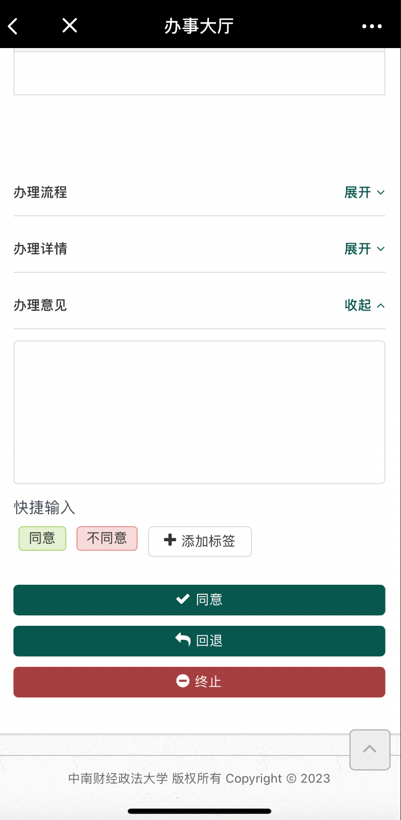
图十一

第三步：打印
辅导员可自主查看审批流程。当学院党组织审核完成后，辅导员可打印本人审核的《毕业党员保留组织关系申请表》。具体如图十二：我受理的→已办事项→导出。
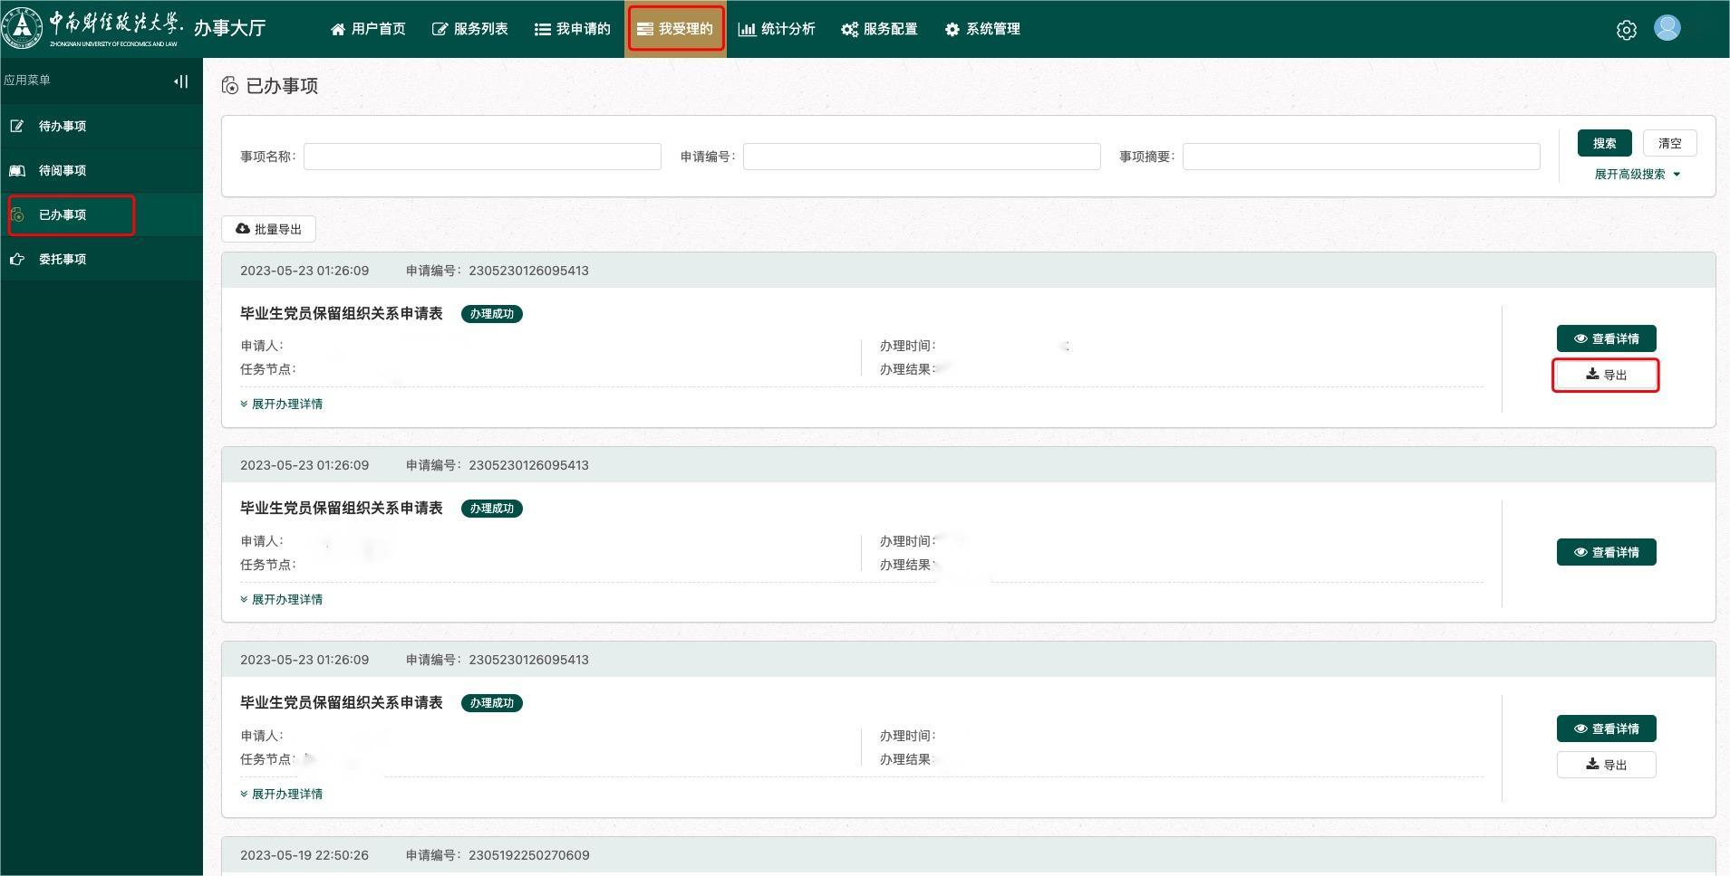
图十二

三、党务秘书操作指南

学生和辅导员完成操作后，现进入党务秘书审核环节。

第一步：查找服务
（1）（网页版）打开以下网址，浏览进入《办事大厅》平台，如图一所示。
http://ehall.zuel.edu.cn/tp_fp/view?m=fp#act=fp/formHome
注意事项：进入办事服务大厅,需通过统一身份认证才能实现进入，否则会出错。推荐谷歌浏览器。
图一
（手机版）打开企业微信，进入工作台，点击“办事大厅”，如图二：
图二
（2）（网页版）认证通过之后，进入事务大厅，页面上端分为“用户首页”“服务列表”“我申请的”“我受理的”四个页签，如图三所示：
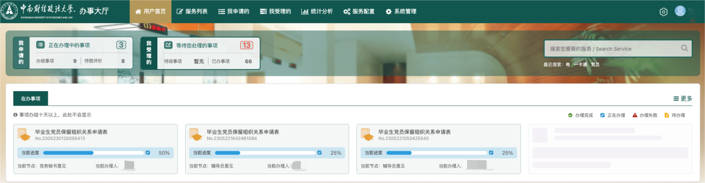
图三
（手机版）界面如图四：
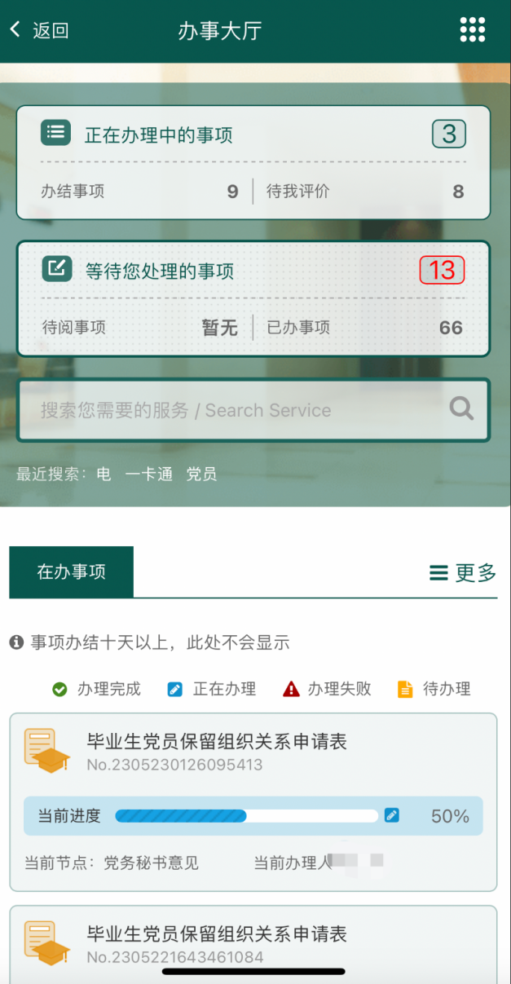
图四
（3）（网页版）点击“我受理的”（如图五）或直接点击图三“在办事项”信息打开学生申请，进行审核。
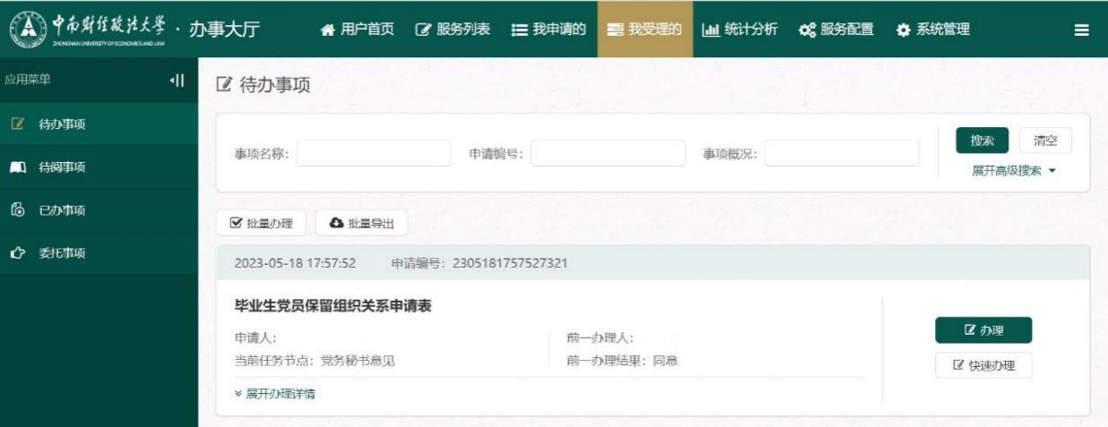
图五
（手机版）点击“等待您处理的事项”，可以看到学生申请，如图六：
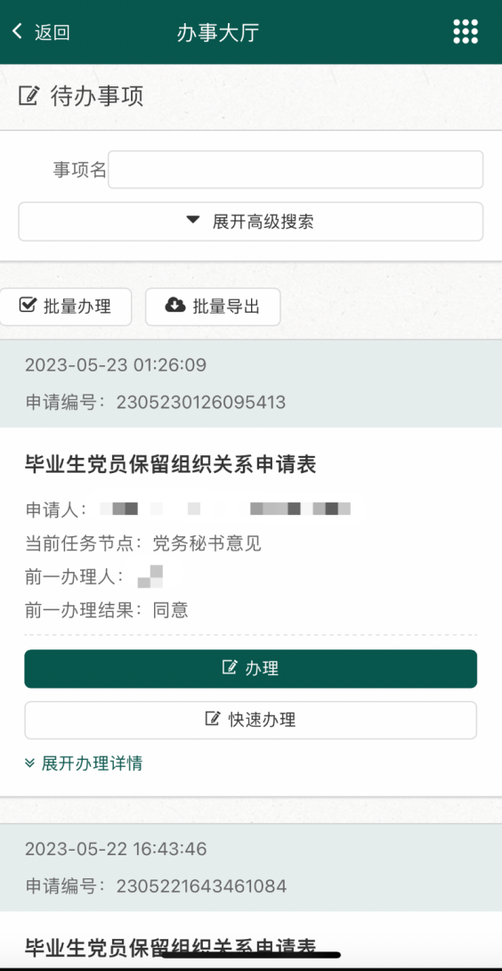
图六

第二步：开始办理
（1）（网页版）点开申请表后，如图七所示：
图七

（手机版）点开对应学生申请，如图八所示：
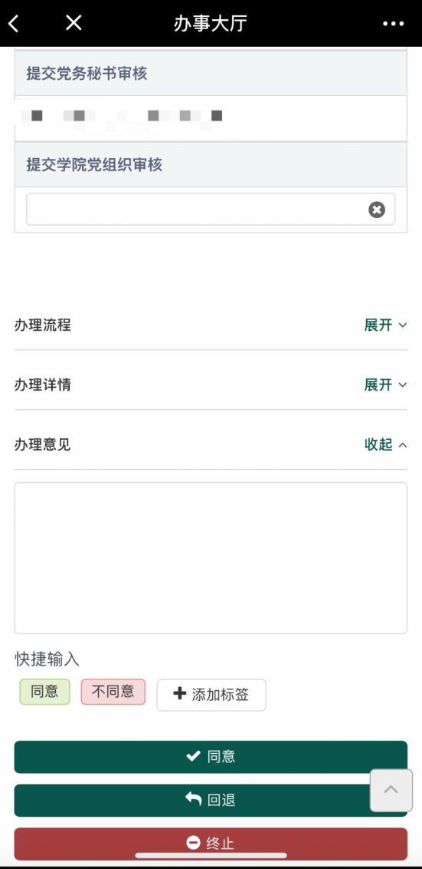
图八

（2）（网页版）党务秘书确认无误后填写“办理意见”。填写完意见，点击最下方“同意”按钮进行通过，提交学院党组织（学院分管负责人）审核；如有错误，点击“回退”按钮，退回相应节点。如图九所示。
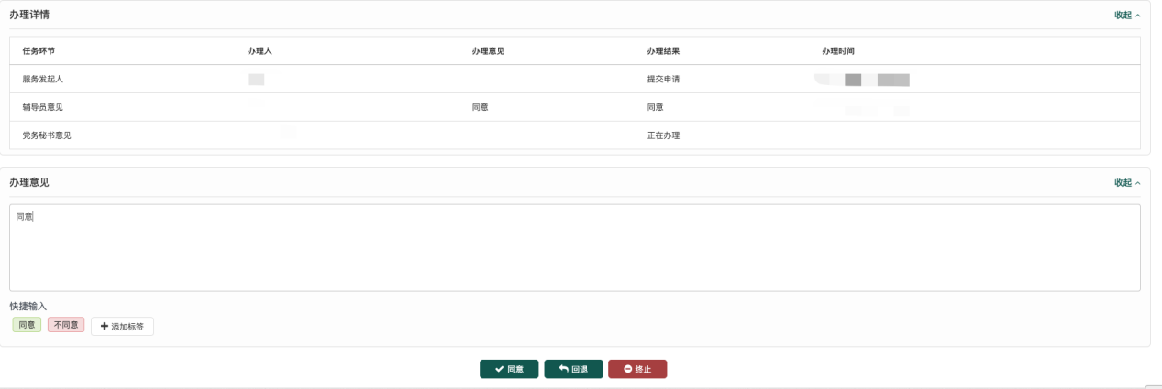
图九
（手机版）如图十所示：
图十

第三步：打印
党务秘书可自主查看审批流程。当学院党组织审核完成后，党务秘书可打印本单位《毕业党员保留组织关系申请表》。具体如图十一：我受理的→已办事项→导出。
图十一

四、学院党组织操作指南

学生、辅导员和党务秘书完成操作后，现进入学院党组织审核环节。

第一步：查找服务
（1）（网页版）打开以下网址，浏览进入《办事大厅》平台，如图一所示。
http://ehall.zuel.edu.cn/tp_fp/view?m=fp#act=fp/formHome
注意事项：进入办事服务大厅,需通过统一身份认证才能实现进入，否则会出错。推荐谷歌浏览器。
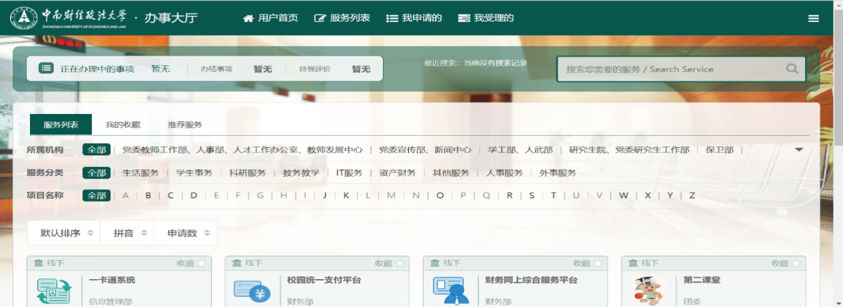
图一
（手机版）打开企业微信，进入工作台，点击“办事大厅”，如图二：
图二
（2）（网页版）认证通过之后，进入事务大厅，页面上端分为“用户首页”“服务列表”“我申请的”“我受理的”四个页签，如图三所示：
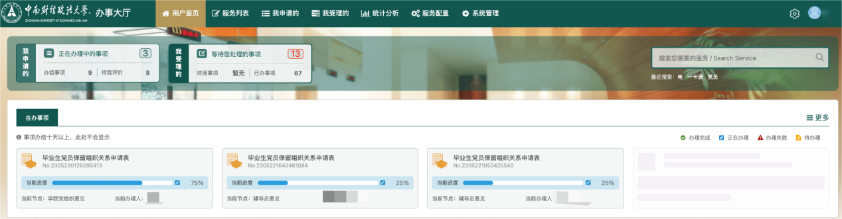
图三
（手机版）界面如图四：
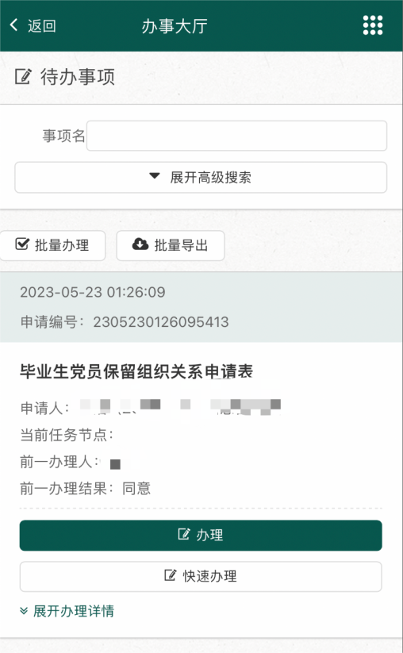
图四

（3）（网页版）点击“我受理的”（如图五）或直接点击图三“在办事项”信息打开学生申请，进行审核。

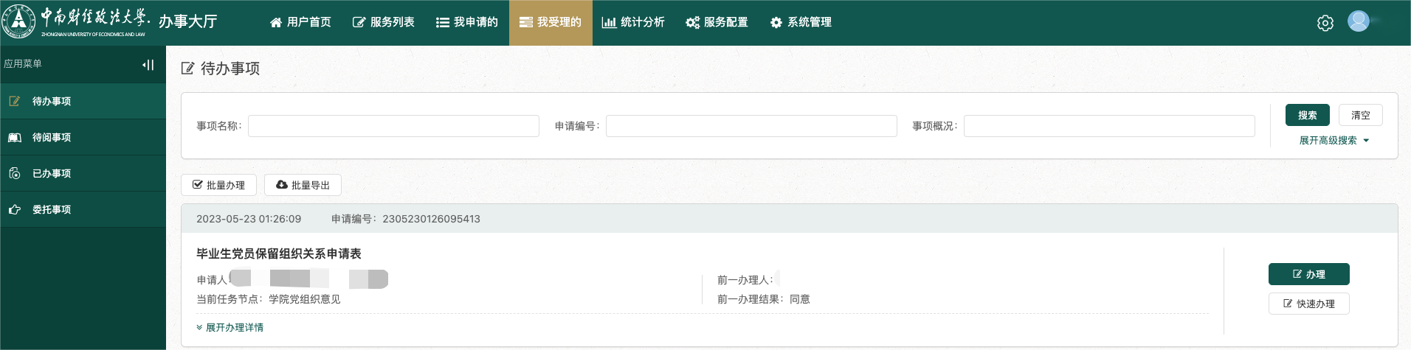
图五
（手机版）点击“等待您处理的事项”，可以看到学生申请，如图六：

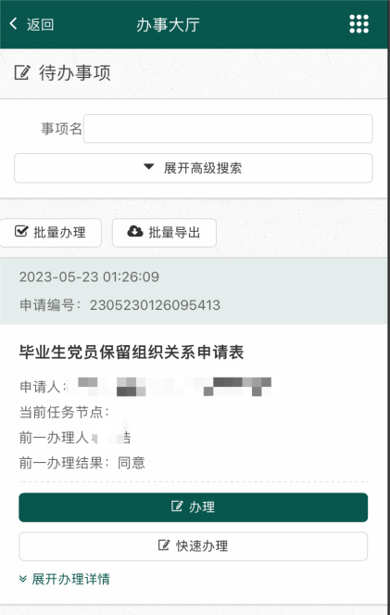
图六

第二步：开始办理
（1）（网页版）点开对应学生信息，如图七所示：
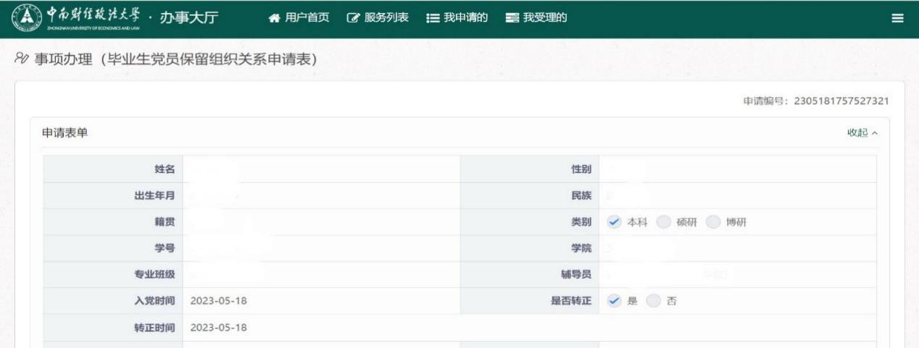
图七
（手机版）点开对应学生申请，如图八所示：
图八

（2）（网页版）学院党务秘书审核通过后，需要学院分管负责人审核，学院分管负责人确认无误后填写“办理意见”。填写完意见，点击最下方“同意”按钮进行通过；如有错误，点击“回退”按钮，退回相应节点。如图九所示：
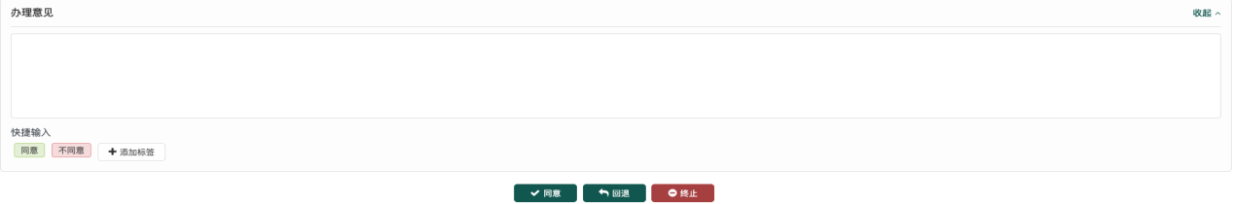
图九
（手机版）如图十：
图十

第三步：打印
学院分管负责人可自主查看审批流程。当学院党组织审核完成后，学院分管负责人可打印本人审核的《毕业党员保留组织关系申请表》。具体如图十一：我受理的→已办事项→导出。
图十一

